Četrtek, 23. 12. 2021
SLJ: PRIPRAVLJAMO SE NA PRAZNOVANJE
STE SE ŽE SPREHODILI ČEZ HRASTNIK? JE LEPO OKRAŠENO?
TUDI DOMA STE ŽE OKRASILI SOBO. S ČIM VSE STE SI PA POLEPŠALI STANOVANJE?
DOBRO SI POGLEJTE SLIKO.
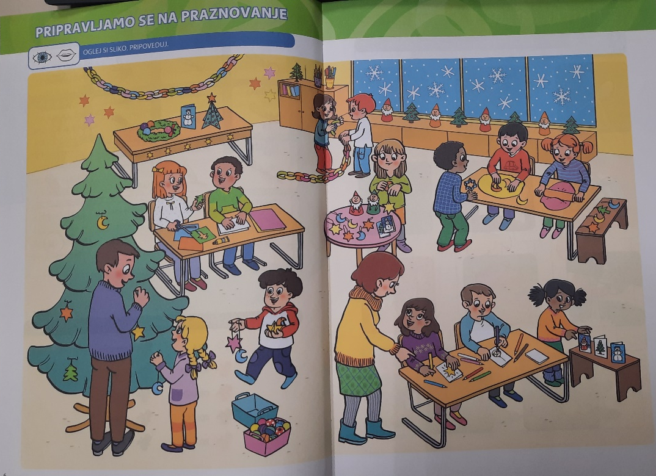
VAŠA NALOGO JE, DA USTNO SESTAVITE VSAJ 6 POVEDI O TEM KAJ SE DOGAJA NA SLIKI.
ČE ŽELITE, LAHKO SESTAVITE ZGODBO O SLIKI. LE POGUMNO, SAJ BO ŠLO =)
SLEDI NEKAJ VPRAŠANJ S KATERIMI SI LAHKO POMAGAŠ PRI TVORJENJU POVEDI.
- KAJ POČNEJO UČENCI IN UČITELJA V RAZREDU?
- ZAKAJ BODO OKRASILI RAZRED?
- KAJ SO IZDELALI ZA OKRASITEV?
- KAKO SO NAREDILI OKRASKE IZ PAPIRJA?
- KAM SO OKRASKE OBESILI?
- KAKO OKRASIMO SMREČICO? PRIPOVEDUJ.
- ZA KOGA SO UČENCI IZDELALI VOŠČILNICE?
- PRIPOVEDUJ KAKO NAREDIMO VOŠČILNICO.
- KAM SO ŠE POSTAVILI OKRASKE? SO SE PRI TEM ZABAVALI?
SUPER, USPELO TI JE!
MAT: RAČUNAM DO 5
V MODREM SDZ / 2. DEL REŠI NALOGE NA STRANI 8.
RAČUNE SAMOSTOJNO IZRAČUNAJ. POTRUDI SE PRI ZAPISU ŠTEVIL IN BARVANJU.
- USTNO RAČUNAJ!
ČE ŽELIŠ:
KLIKNI NA POVEZAVO IN RAČUNAJ.
https://view.genial.ly/5ff70042bea52a0cee8b5c63/game-matematicno-potovanje?fbclid=IwAR1Pk5Y_fPKn3RmAlWTF3YyzAkzpvy3vyn3QD9HSX70tdDxrN9msRtY_W7g
SPO- PRAZNIKI
- OGLEJ SI FILMČEK - KLIKNI NA SPODNJO POVEZAVO:
https://youtu.be/KKvJ0OT4D3k
- USTNO ODGOVORI NA VPRAŠANJA:
KAJ PRAZNUJEMO, KO IMAMO TORTO NA MIZI?
KDAJ IMAŠ TI SVOJ OSEBNI PRAZNIK (ROJSTNI DAN)?
KAKO IZREKAMO VOŠČILO SLAVLJENCU?
KATERE PRAZNIKE POLEG ROJSTNEGA DNE ŠE POZNAŠ (OSEBNE, DRŽAVNE, VERSKE)?
KATERE PRAZNIKE PRAZNUJEMO POZIMI? PRAZNIKI POZIMI SO:
25. DECEMBER – BOŽIČ (VERSKI)
26. DECEMBER- DAN SAMOSTOJNOSTI IN ENOTNOSTI (DRŽAVNI)
1. JANUAR, 2. JANUAR – NOVO LETO (DRŽAVNI)
8. FEBRUAR – PREŠERNOV DAN (SLOVENSKI KULTURNI PRAZNIK- DRŽAVNI)
ZAkaJ IMENUJEMO MESEC DECEMBER – PRAZNIČNI MESEC?
kATERI DECEMBRSKI MOŽJE PRINAŠAJO DARILA DECEMBRA?
KAKO PRAZNUJETE DECEMBRSKE PRAZNIKE (POTICA, JELKA, JASLICE, OGNJEMET, DRUŽINSKA VEČERJA, …)?
V BREZČRTNI ZVEZEK PRESLIKAJ NASLOV Z RDEČO – PRAZNIKI DECEMBRA IN NARIŠI NEKAJ OBIČAJEV OB PRAZNOVANJU PRAZNIKOV V DECEMBRU.

GUM: PESEM O ZIMI

PONOVI PESMICO O ZIMI. V POMOČ TI JE LAHKO PRVI POSNETEK - ČE ŽELIŠ, KLIKNI NANJ. ČE PESMICO ŽE ZNAŠ, PA KLIKNI NA DRUGI POSNETEK.

